Manuel d'utilisation Tibus
Guide compagnie de transport — 4 rôles principaux

Ce document décrit les menus et les actions de chaque profil utilisateur sur la plateforme Tibus. Il s'adresse aux gérants, vendeurs guichet, comptables, contrôleurs et, en annexe, aux voyageurs clients de votre compagnie.

1. Les quatre rôles principaux
- Owner (gérant) — Configuration complète de la compagnie, flotte, voyages, équipe et pilotage.
- Vendeur (guichet) — Vente de billets cash, caisse journalière, scan embarquement, colis.
- Équipe compagnie (comptable / contrôleur) — Suivi des ventes, rapports voyages, validation des reversements caisse.
- Voyageur — Recherche, réservation en ligne, paiement Mobile Money, billet QR.

2. Owner — Gérant de la compagnie
Accès : menu latéral sur /fr/owner (desktop) ou menu hamburger (mobile).
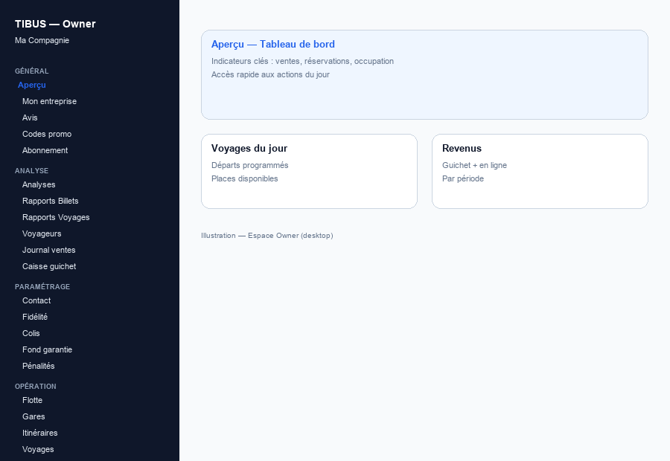
Figure 1 — Navigation Owner et tableau de bord

Aperçu
Tableau de bord : indicateurs ventes, réservations, occupation. Point de départ chaque journée.
Mon entreprise
Profil public : nom, logo, description, téléphone, e-mail, site web.
Avis
Lire et répondre aux avis laissés par les voyageurs.
Codes promo
Créer des codes de réduction (% ou montant fixe), dates de validité, limite d'usage.
Abonnement
Formule Tibus active, renouvellement et statut.
Analyses
Vue synthétique revenus, réservations et tendances.
Rapports Billets
Détail des ventes par période, trajet et canal (guichet / en ligne).
Rapports Voyages
Occupation et performance de chaque départ programmé.
Voyageurs
Clients récurrents et historique d'achats.
Journal des ventes
Liste complète des transactions avec filtres et annulations.
Caisse guichet
Suivi des sessions caisse vendeurs et reversements.
Contact
Numéros WhatsApp et canaux visibles par les voyageurs.
Fidélité
Programme points compagnie : règles, activation, suivi.
Colis autonomes
Module colis sans billet : enregistrement et suivi.
Fond de garantie
Solde garantie pour réservations en ligne.
Pénalités annulation
Règles de remboursement et pénalités.
Flotte
Bus : immatriculation, capacité, type.
Gares
Points d'arrêt et villes desservies.
Itinéraires
Liaisons gare à gare avec tarifs et kilométrage.
Voyages
Programmation des départs (date, heure, bus, capacité).
Scanner billets
Contrôle QR à l'embarquement.
Équipe
Inviter vendeurs, comptables, contrôleurs ; attribuer les rôles.

3. Vendeur — Guichet
Accès : /fr/seller · Barre mobile : Accueil · Scanner · Guichet
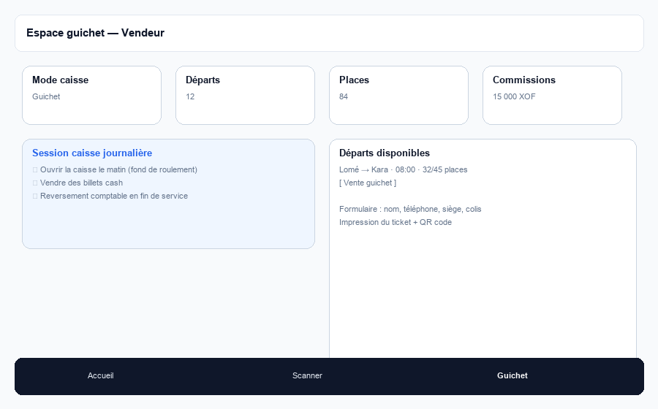
Figure 2 — Espace vendeur : caisse et vente

Ouvrir la caisse
Chaque matin : « Session caisse journalière » avec fond de roulement (souvent 0). Obligatoire avant toute vente cash.
Choisir un départ
Liste des voyages avec places disponibles. Cliquer « Vente guichet ».
Émettre le billet
Saisir nom, téléphone (fidélité), choisir le siège, colis optionnel. Un ticket = une référence TB- unique + QR.
Vente multi-voyageurs
Ajouter plusieurs voyageurs : chacun reçoit son propre ticket.
Reversement
En fin de service : soumettre le montant au comptable. La caisse passe en attente de validation.
Scanner
À l'embarquement : scanner le QR, marquer le passager à bord, détecter les doublons.
Colis
Si activé : onglet Colis pour enregistrer des envois autonomes.
Ventes compagnie
Onglet historique des ventes de la compagnie (lecture + annulation si autorisé).

4. Équipe compagnie — Comptable & Contrôleur
Accès : /fr/company/* · Le comptable valide les caisses ; le contrôleur scanne les billets.
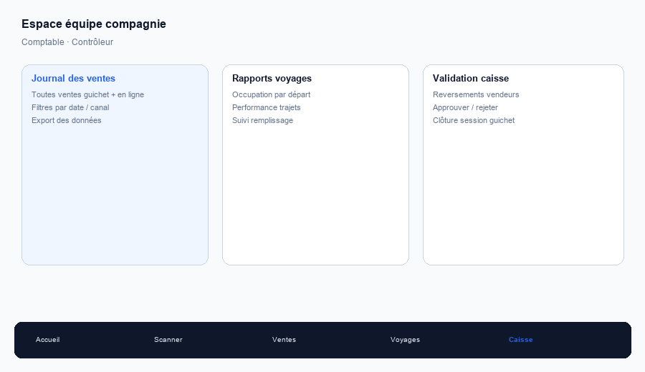
Figure 3 — Espace comptable / contrôleur

Journal des ventes (/company/sales)
Toutes les ventes de la compagnie. Filtrer, contrôler, exporter.
Rapports voyages (/company/trip-reports)
Taux de remplissage, départs, performance par ligne.
Validation caisse (/company/cash-register)
Approuver les reversements vendeurs. Clôture la session guichet du vendeur.
Scanner (/verify/scan)
Contrôle embarquement : authenticité billet, statut payé, anti-fraude.
Fond de garantie (/company/guarantee-fund)
Consultation solde garantie (selon droits).
Important — Le comptable n'ouvre pas de caisse guichet. Seuls les vendeurs ouvrent leur session journalière.

5. Voyageur — Client final
Accès : site public /fr — recherche sans compte ; réservation avec connexion.
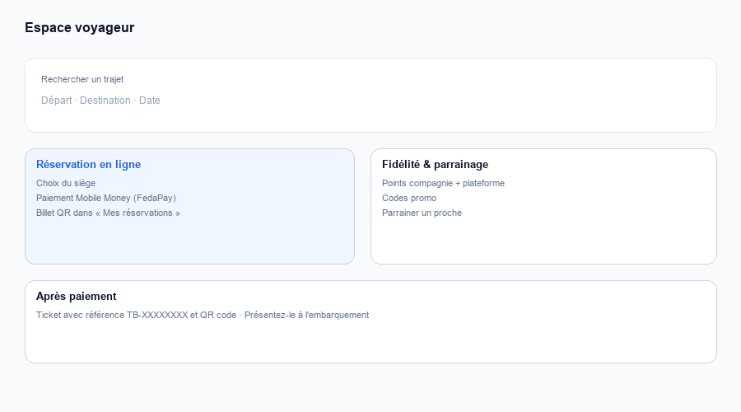
Figure 4 — Parcours voyageur

Rechercher
Ville départ, arrivée, date. Comparer les compagnies et horaires.
Réserver
Choisir un départ → nom, téléphone, siège, réseau Mobile Money.
Payer
Redirection FedaPay. Le siège n'est confirmé qu'après paiement réussi.
Mes réservations
Billet avec référence et QR code à présenter à l'embarquement.
Fidélité
Points compagnie et plateforme, codes promo, parrainage.

6. Flux quotidien recommandé
- Matin — Owner vérifie les départs du jour · Vendeur ouvre sa caisse.
- Journée — Ventes guichet + réservations en ligne · Contrôleur scanne à l'embarquement.
- Soir — Vendeur soumet reversement · Comptable valide · Owner consulte les rapports.

7. Aide intégrée
Bouton « Explorer les fonctionnalités » (header, sidebar ou menu utilisateur) : guide interactif rejouable à tout moment. Navigation clavier : flèches ← →, Entrée, Échap.

8. Dépannage rapide
Vente guichet impossible — Vérifier que la caisse est ouverte. Message d'erreur affiché en détail dans l'application.
Réservation complète — Plus de places sur le départ — choisir un autre horaire.
Reversement bloqué — Un reversement est déjà en attente ; attendre validation comptable.
Scanner invalide — Billet annulé, non payé ou déjà embarqué — message explicite à l'écran.
— Document généré pour Tibus · Compagnie de transport —

